**Clase 1 – Actividad 1**

**Autora: Novo, Juliana**

**Ejercicio 1:**

**a.**

**int numeroInicio = 5;**

**int numeroFin = 14;**

**int numero = numeroInicio;**

**while (numero < numeroFin + 1){**

**System.out.println(numero);**

**numero += 1;**

**}**

**b.**

**int numeroInicio = 5;**

**int numeroFin = 14;**

**int numero = numeroInicio;**

**while (numero < numeroFin + 1){**

**if (numero % 2 == 0){**

**System.out.println(numero);**

**}**

**numero += 1;**

**}**

**c.**

**int numeroInicio = 5;**

**int numeroFin = 14;**

**int numero = numeroInicio;**

**char pares = 's';**

**switch (pares) {**

**case 's':**

**while (numero < numeroFin + 1){**

**if (numero % 2 == 0){**

**System.out.println(numero);**

**}**

**numero += 1;**

**}**

**case 'n':**

**while (numero < numeroFin + 1){**

**if (numero % 2 != 0){**

**System.out.println(numero);**

**}**

**numero += 1;**

**}**

**}**

**d.**

**int numeroInicio = 5;**

**int numeroFin = 14;**

**for (int num = numeroFin; num>numeroInicio; num--){**

**if (num % 2 == 0){**

**System.out.println(num);**

**}**

**}**

**Ejercicio 2:**

**a.**

**char embarcacion, aeronave, activosSocietarios;**

**b.**

|  |  |  |  |
| --- | --- | --- | --- |
| **Embarcación** | **O** | **No** | **No** |
| **Aeronave de lujo** | **-** | **O** | **No** |
| **Titular de activos societarios** | **-** | **-** | **O** |

**c.**

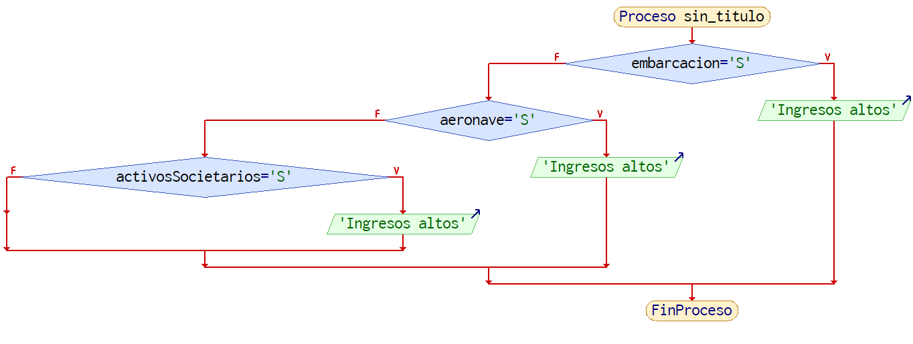

**d.**

**char embarcacion, aeronave, activosSocietarios;**

**embarcacion = 'n';**

**aeronave = 'n';**

**activosSocietarios = 'n';**

**if ((embarcacion == 's' )|| (aeronave =='s') || (activosSocietarios =='s')){**

**System.out.println("Pertenece al segmento de ingresos altos.");**

**}**

**Ejercicio 3:**

**Opción if:**

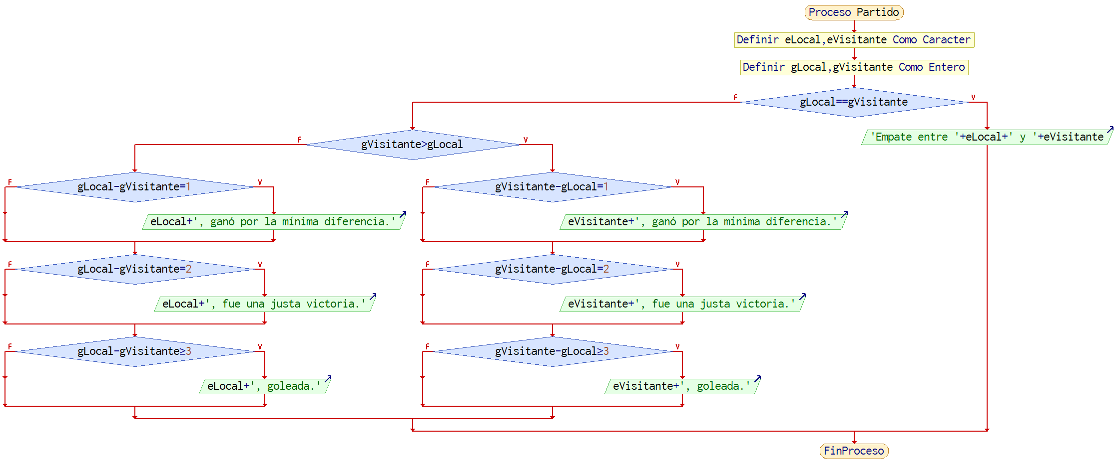**String eLocal = "Local", eVisitante = "Visitante";**

**int gLocal = 0, gVisitante = 0, difGol = 0;**

**if (gLocal == gVisitante) {**

**System.out.println("Empate entre " + eLocal + " y " + eVisitante);**

**} else {**

**if (gVisitante > gLocal) {**

**if (gVisitante - gLocal == 1) {**

**System.out.println(eVisitante + ", ganó por la mínima diferencia.");**

**}**

**if (gVisitante - gLocal == 2) {**

**System.out.println(eVisitante + ", fue una justa victoria.");**

**}**

**if (gVisitante - gLocal >= 3) {**

**System.out.println(eVisitante + ", goleada.");**

**}**

**} else {**

**if (gLocal - gVisitante == 1) {**

**System.out.println(eLocal + ", ganó por la mínima diferencia.");**

**}**

**if (gLocal - gVisitante == 2) {**

**System.out.println(eLocal + ", fue una justa victoria.");**

**}**

**if (gLocal - gVisitante >= 3) {**

**System.out.println(eLocal + ", goleada.");**

**}**

**}**

**}**

**Opción switch:**

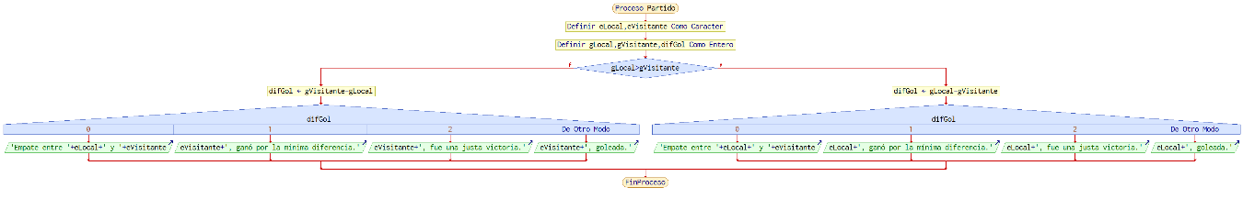

**String eLocal = "Local", eVisitante = "Visitante";**

**int gLocal = 0, gVisitante = 0, difGol = 0;**

**if (gLocal > gVisitante) {**

**difGol = gLocal - gVisitante;**

**switch (difGol) {**

**case 0:**

**System.out.println("Empate entre " + eLocal + " y " + eVisitante);**

**break;**

**case 1:**

**System.out.println(eLocal + ", ganó por la mínima diferencia.");**

**break;**

**case 2:**

**System.out.println(eLocal + ", fue una justa victoria.");**

**break;**

**default:**

**System.out.println(eLocal + ", goleada.");**

**}**

**} else {**

**difGol = gVisitante - gLocal;**

**switch (difGol) {**

**case 0:**

**System.out.println("Empate entre " + eLocal + " y " + eVisitante);**

**break;**

**case 1:**

**System.out.println(eVisitante + ", ganó por la mínima diferencia.");**

**break;**

**case 2:**

**System.out.println(eVisitante + ", fue una justa victoria.");**

**break;**

**default:**

**System.out.println(eVisitante + ", goleada.");**

**}**

**}**